PONTIFÍCIA UNIVERSIDADE CATÓLICA DO PARANÁ
DATA ANALYTICS
RA3
ANÁLISE, VISUALIZAÇÃO E
APRENDIZADO DE MÁQUINA
Health Data
Curso: Sistemas de Informação
Turma 6º GCL1 • 6º período
Professora: Marina de Lara
Integrantes
Bruno Viccenzo Mazetto
Helen Lauren Bonato
Letícia Bastias Fabri
Curitiba
2026

SUMÁRIO
1. Apresentação e objetivo 3
2. Dados, variável-alvo e representatividade 3
3. Técnicas de análise estatística e visualização 4
3.1 Estatística descritiva 4
3.2 Visualizações e interpretação 4
4. Aplicação de aprendizado de máquina 5
4.1 Formulação do problema 5
4.2 Preparação, treinamento e avaliação 5
4.3 Matriz de confusão do modelo principal 6
5. Síntese dos resultados e limitações 7
6. Instruções de execução e verificação 7
6.1 Arquivos e estrutura 7
6.2 Preparação do ambiente 8
6.3 Execução e conferência 8
7. Conclusão 8
Referências 9
Apêndice A. Dicionário resumido das variáveis analisadas 10
Apêndice B. Gráficos da análise e do modelo 11

1. Apresentação e objetivo
Este documento reúne a documentação técnica da etapa RA3 do projeto Health Data. O trabalho analisa atendimentos hospitalares de pacientes com diabetes e investiga características associadas à readmissão em até 30 dias após a alta. A entrega combina estatística descritiva, visualizações interpretadas e uma aplicação supervisionada de classificação, conforme os requisitos da atividade.
A pergunta orientadora é: quais fatores demográficos, clínicos e relacionados à hospitalização aparecem associados às readmissões precoces? As análises identificam padrões nos registros históricos; elas não demonstram causalidade nem constituem recomendação clínica individual.

2. Dados, variável-alvo e representatividade
A RA3 utiliza o arquivo preparado em etapa anterior do projeto: `data/processed/diabetic_data_clean.csv`. No notebook, a leitura resultou em 101.766 registros e 48 colunas. A base de origem, Diabetes 130-US Hospitals for Years 1999–2008, reúne dados de 130 hospitais dos Estados Unidos. As unidades representam encontros hospitalares, não necessariamente pessoas únicas.
A variável-alvo `readmitido_30_dias` é binária: 0 indica ausência de readmissão em até 30 dias; 1 indica readmissão nesse intervalo. A base apresenta 90.409 registros (88,84%) na classe 0 e 11.357 (11,16%) na classe 1. Esse desequilíbrio é importante tanto para a interpretação das taxas como para a avaliação do classificador.
A abrangência multi-hospitalar e o volume de registros favorecem a exploração de padrões em atendimentos de pacientes com diabetes nos hospitais representados. Porém, a base é histórica (1999–2008), restrita aos hospitais e processos que a originaram e não representa automaticamente outros países, períodos, sistemas de saúde ou grupos de pacientes. Atendimentos repetidos de uma mesma pessoa também podem reduzir a independência entre observações. Além disso, há valores ausentes, com maior concentração em `max_glu_serum` (94,75%) e `A1Cresult` (83,28%); essas limitações devem acompanhar qualquer interpretação.

3. Técnicas de análise estatística e visualização

3.1 Estatística descritiva
Para variáveis numéricas, o notebook calcula quantidade, média, desvio-padrão, mínimo, quartis, mediana e máximo. A mediana complementa a média porque várias contagens são assimétricas e concentram-se em zero. Para categorias, são calculadas frequências e percentuais. As taxas por grupo correspondem à proporção de registros da categoria com alvo igual a 1.
Variável | Média | Mediana | Desvio-padrão | Mín.–máx.
Dias de internação (`time_in_hospital`) | 4,40 | 4 | 2,99 | 1–14
Internações anteriores (`number_inpatient`) | 0,64 | 0 | 1,26 | 0–21
Emergências anteriores (`number_emergency`) | 0,20 | 0 | 0,93 | 0–76
Atendimentos ambulatoriais (`number_outpatient`) | 0,37 | 0 | 1,27 | 0–42
Diagnósticos (`number_diagnoses`) | 7,42 | 8 | 1,93 | 1–16

Em média, os atendimentos que terminaram em readmissão apresentaram mais dias de internação (4,77 contra 4,35), mais internações anteriores (1,22 contra 0,56), mais visitas à emergência (0,36 contra 0,18) e ligeiramente mais diagnósticos (7,69 contra 7,39). As medianas das contagens de internação, emergência e ambulatório permanecem em zero nos dois grupos; por isso, as médias refletem parcialmente a cauda de casos com uso mais frequente. São diferenças descritivas, sem ajuste por outros fatores.

3.2 Visualizações e interpretação
O notebook produz gráficos de taxas por tempo de internação, faixa etária e histórico de uso dos serviços, categorias de medicação e diagnósticos principais, além de gráficos de avaliação do modelo. Os eixos identificam as variáveis e as classes; as taxas são interpretadas em conjunto com o tamanho dos grupos, pois percentuais em grupos pequenos são instáveis.
Recorte visualizado | Resultado observado | Interpretação
Dias internados | A taxa cresce em geral de 1 a 10 dias; pico aproximado de 14,3% em 10 dias. | Há associação descritiva, com oscilações nos períodos mais longos; não implica causalidade.
Faixa etária | 20–30 anos: 14,24% (236/1.657); 80–90 anos: 12,08% (2.078/17.197). | As taxas variam entre grupos. O pico de 20–30 anos deve ser lido considerando o tamanho menor desse grupo.
Mudança de medicação | `change=Ch`: 11,82%; `No`: 10,59%. | Diferença observada de 1,23 ponto percentual; a associação pode refletir diferenças clínicas prévias.
Uso de medicação para diabetes | `diabetesMed=Yes`: 11,63%; `No`: 9,60%. | O grupo com medicação registrada tem taxa maior; não se pode atribuir o resultado ao uso do medicamento.
Insulina | `Down`: 13,90%; `Up`: 12,99%; `Steady`: 11,13%; `No`: 10,04%. | Categorias apresentam taxas diferentes; mudanças no tratamento podem estar relacionadas à condição clínica.
Diagnósticos principais (CID-9) | Entre os 10 códigos mais frequentes, 434 teve taxa 16,22%; 428, 14,11%. | O diagnóstico mais frequente não é necessariamente o de maior taxa. Frequência absoluta e proporção precisam ser distinguidas.

O enunciado exige pelo menos três visualizações adequadas, identificadas e interpretadas. O notebook da RA3 apresenta diversos recortes gráficos e interpretações correspondentes. Para reprodução e conferência, as figuras são geradas pelas células de visualização no próprio notebook.

4. Aplicação de aprendizado de máquina

4.1 Formulação do problema
A aplicação é uma tarefa de classificação supervisionada: estimar se um atendimento terá readmissão em até 30 dias. A variável-alvo é `readmitido_30_dias`; as colunas numéricas e categóricas selecionadas no notebook são usadas como características. O modelo principal é um Pipeline de Regressão Logística com `class_weight="balanced"`.

4.2 Preparação, treinamento e avaliação
O pré-processamento é incorporado ao Pipeline para ajustar as transformações somente nos dados de treino e aplicá-las ao teste. As variáveis numéricas recebem imputação pela mediana e padronização; as categóricas recebem imputação pela categoria mais frequente e codificação one-hot com tratamento de categorias desconhecidas. A divisão treino/teste é estratificada, reserva 20% para teste e utiliza `random_state=42`. O classificador usa `LogisticRegression(max_iter=1000, class_weight="balanced", random_state=42)`. Os pesos elevam a contribuição da classe minoritária durante o treinamento, sem reamostrar os registros nem alterar a distribuição original do alvo.
O modelo é ajustado no conjunto de treino, gera previsões para o conjunto de teste e é avaliado nesse conjunto, que contém 20.354 registros: 18.083 sem readmissão e 2.271 com readmissão.
As métricas reportadas para a classe positiva são acurácia (proporção total de acertos), precisão (proporção de previsões positivas que eram positivas), revocação (proporção de positivos reais identificados) e F1 (média harmônica entre precisão e revocação). A matriz de confusão detalha acertos e erros por classe.
Métrica | Regressão Logística com `class_weight="balanced"`
Acurácia | 64,97%
Precisão (classe readmissão) | 16,75%
Revocação / Recall (classe readmissão) | 53,90%
F1-score (classe readmissão) | 0,2556

A acurácia de 64,97% ficou abaixo da referência ingênua de 88,84%, que seria obtida ao prever sempre a classe majoritária. Ela não deve ser apresentada isoladamente como evidência de bom desempenho. A revocação de 53,90% indica que o modelo identificou aproximadamente 53,9% dos casos positivos de readmissão no teste. A precisão de 16,75% mostra que poucas previsões positivas estavam corretas, em razão do elevado número de falsos positivos. O resultado representa uma troca entre identificar parte das readmissões e gerar mais alertas incorretos.

4.3 Matriz de confusão do modelo principal
Classe real / previsão | Sem readmissão | Com readmissão
Sem readmissão | 12.001 (verdadeiros negativos) | 6.082 (falsos positivos)
Com readmissão | 1.047 (falsos negativos) | 1.224 (verdadeiros positivos)

No teste, o modelo identificou corretamente 1.224 das 2.271 readmissões e deixou 1.047 sem identificação. Também classificou 6.082 atendimentos sem readmissão como positivos. Esse número elevado de falsos positivos ajuda a explicar a precisão de 16,75%. O modelo é experimental, não deve apoiar decisões clínicas individuais e requer validação adicional.

5. Síntese dos resultados e limitações
A análise responde à pergunta do projeto ao mostrar que as taxas de readmissão variam entre faixas etárias, duração da internação, histórico de utilização de serviços, categorias de medicamentos e diagnósticos principais. A maior média de internações anteriores no grupo readmitido (1,22 contra 0,56) e as diferenças entre categorias são sinais para investigação, não efeitos causais.
A aplicação de Regressão Logística cumpre o objetivo didático de demonstrar uma classificação supervisionada, divisão treino/teste, previsões e avaliação por várias métricas. O modelo usa `class_weight="balanced"` para dar maior peso à classe minoritária durante o treinamento; isso não altera a distribuição original dos dados. Embora identifique aproximadamente 53,9% das readmissões, a baixa precisão e os 6.082 falsos positivos mostram que o desempenho é limitado. A acurácia de 64,97% também fica abaixo da referência de 88,84% da classe majoritária. Não se recomenda interpretar as previsões como diagnóstico ou decisão individual.
As conclusões são limitadas pelo caráter histórico e observacional dos dados, pela concentração de registros em hospitais dos Estados Unidos, pelo desbalanceamento do alvo, pelos valores ausentes e por possíveis diferenças entre encontros da mesma pessoa. As comparações por categoria não controlam simultaneamente fatores de confusão; grupos com menor número de registros geram taxas menos estáveis. Também não foi demonstrada validação externa ou avaliação prospectiva.

6. Instruções de execução e verificação

6.1 Arquivos e estrutura
A documentação acompanha os seguintes componentes do projeto no GitHub:
Caminho | Finalidade
`notebooks/RA3_Analysis_MachineLearning.ipynb` | Notebook com análise descritiva, visualizações, treinamento e avaliação do classificador.
`data/processed/diabetic_data_clean.csv` | Base preparada lida pelo notebook.
`requirements.txt` | Dependências do projeto, incluindo as versões fixadas usadas para reproduzir as métricas oficiais.

Repositório do projeto: https://github.com/HelenLauren/Data-analytics

6.2 Preparação do ambiente
1. Instale Python 3.12 e Git. O notebook foi salvo com metadados de Python 3.12.7. As versões de Pandas, NumPy, SciPy e scikit-learn estão fixadas em `requirements.txt` para reproduzir as métricas oficiais.
2. Clone o repositório e entre na pasta:
git clone https://github.com/HelenLauren/Data-analytics.git
cd Data-analytics
python3 -m venv .venv
source .venv/bin/activate
python -m pip install -r requirements.txt
jupyter lab
3. Os comandos acima criam um ambiente virtual, instalam as dependências do projeto e iniciam o JupyterLab.
4. Confira se o CSV existe em `data/processed/diabetic_data_clean.csv`. O notebook também tenta o caminho relativo `../data/processed/diabetic_data_clean.csv`, dependendo da pasta de execução.

6.3 Execução e conferência
Abra `notebooks/RA3_Analysis_MachineLearning.ipynb` em Jupyter ou VS Code e execute as células em ordem, do início ao fim. A saída inicial esperada informa dimensões (101766, 48). Verifique as tabelas de ausentes e da variável-alvo, as estatísticas e taxas por grupo, os gráficos, as métricas do Pipeline principal com `class_weight="balanced"` e a matriz [[12001, 6082], [1047, 1224]]. A ordem das classes na matriz é sem readmissão e com readmissão, tanto nas linhas (real) quanto nas colunas (prevista). Compare a acurácia de 64,97% com a referência de 88,84% da classe majoritária e interprete-a junto com precisão e revocação.
O notebook contém células de visualização que abrem gráficos no ambiente interativo. As versões fixadas em `requirements.txt` permitem reproduzir as métricas oficiais; mudanças nas versões, na divisão dos dados ou na ordem de execução podem alterar os resultados.

7. Conclusão
A RA3 apresentou uma análise exploratória e uma aplicação de classificação supervisionada para investigar readmissões hospitalares em até 30 dias entre pacientes com diabetes. Estatísticas, taxas por categoria e gráficos apontaram diferenças relevantes para investigação. O Pipeline de Regressão Logística com `class_weight="balanced"` atingiu acurácia de 64,97%, precisão de 16,75%, revocação de 53,90% e F1 de 0,2556. A acurácia ficou abaixo dos 88,84% da classe majoritária, enquanto a revocação mostra que parte das readmissões foi identificada; a precisão baixa e os 6.082 falsos positivos evidenciam limitações. O modelo permanece experimental e requer validação e melhorias para qualquer aplicação além do contexto acadêmico.

Referências
CLORE, John; CIOS, Krzysztof; DESHAZO, Jonathan; STRACK, Beata. Diabetes 130-US Hospitals for Years 1999–2008. UCI Machine Learning Repository, 2014. DOI: 10.24432/C5230J. Disponível em: https://archive.ics.uci.edu/dataset/296/diabetes%2B130-us-hospitals%2Bfor-years%2B1999-2008. Acesso em: 8 nov. 2026.
STRACK, Beata et al. Impact of HbA1c Measurement on Hospital Readmission Rates: Analysis of 70,000 Clinical Database Patient Records. BioMed Research International, 2014. DOI: 10.1155/2014/781670.
PUCPR. RA3 – Analysis, Visualization and Machine Learning. Enunciado da atividade da disciplina Data Analytics, Canvas, 2026.
HELENLAUREN. Data-analytics: RA3 Analysis, Visualization and Machine Learning. GitHub. Disponível em: https://github.com/HelenLauren/Data-analytics. Acesso em: 8 nov. 2026.

Apêndice A. Dicionário resumido das variáveis analisadas
Variável | Significado no contexto da análise
`readmitido_30_dias` | Alvo binário: 1 para readmissão em até 30 dias; 0 caso contrário.
`time_in_hospital` | Dias de permanência hospitalar.
`number_inpatient` | Número de internações anteriores registradas.
`number_emergency` | Número de atendimentos de emergência anteriores.
`number_outpatient` | Número de atendimentos ambulatoriais anteriores.
`number_diagnoses` | Quantidade de diagnósticos registrados no atendimento.
`age` | Faixa etária categórica fornecida na base.
`change` | Indicação de mudança no tratamento medicamentoso (`Ch` ou `No`).
`diabetesMed` | Indicação de uso de medicamento para diabetes (`Yes` ou `No`).
`insulin` | Categoria referente à insulinoterapia (`Down`, `No`, `Steady`, `Up`).
`diag_1` | Diagnóstico principal codificado em CID-9.

Apêndice B. Gráficos da análise e do modelo
As figuras a seguir documentam visualmente os gráficos produzidos na RA3. As taxas são descritivas e devem ser lidas considerando os tamanhos dos grupos e as limitações apresentadas nas seções anteriores.
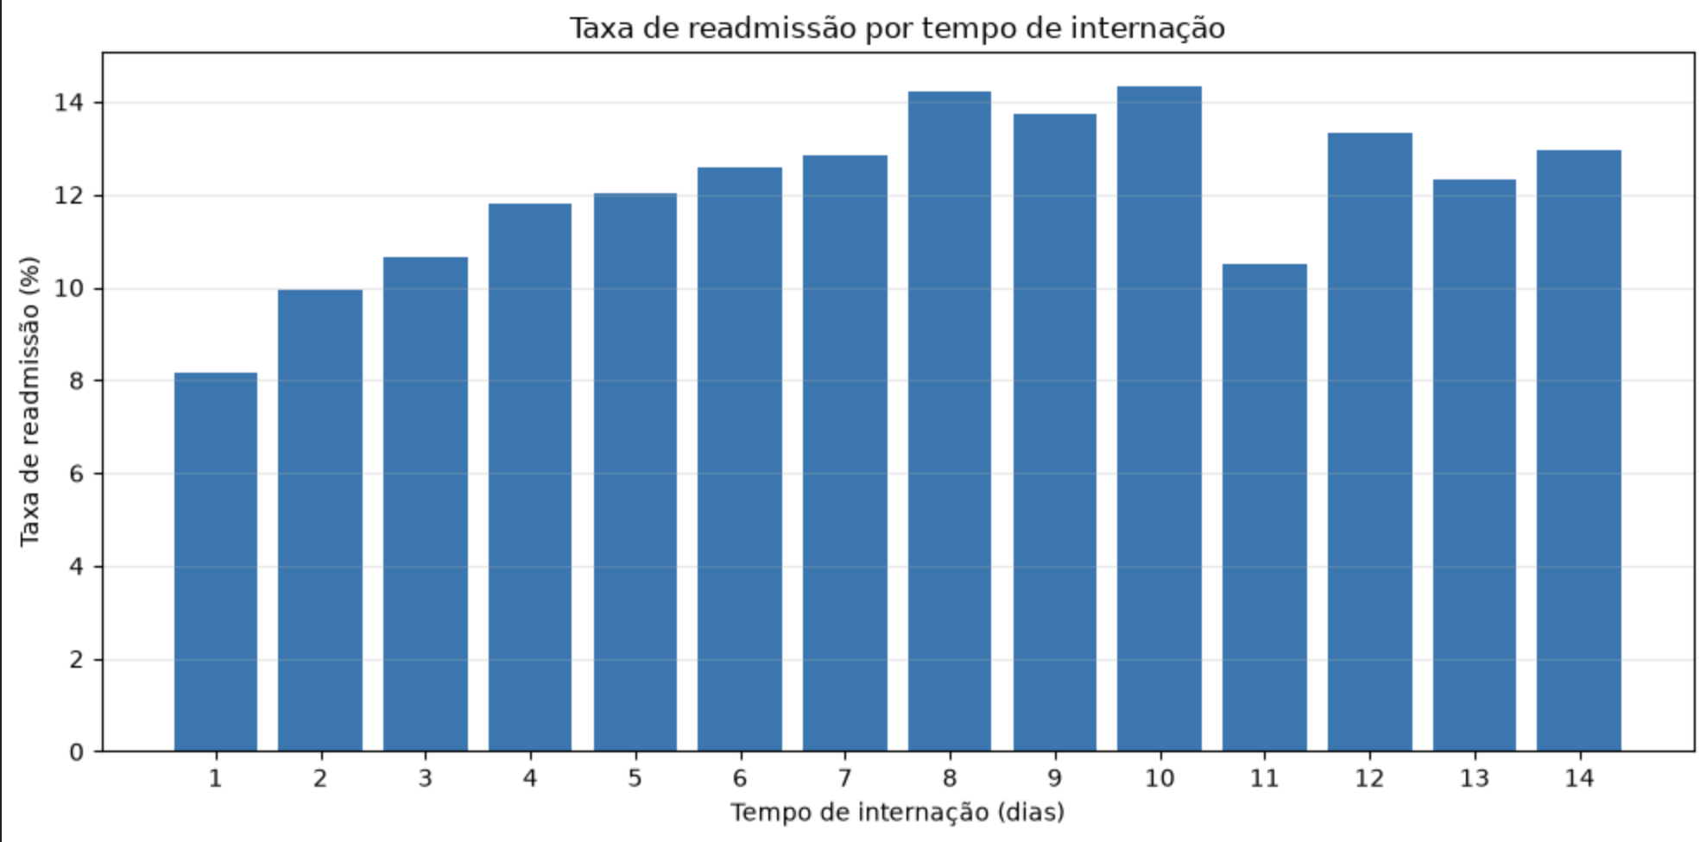
Figura B1. Taxa de readmissão por tempo de internação.
A taxa cresce em geral até cerca de 10 dias, com oscilações nos dias seguintes; a associação não indica que a duração cause readmissão.
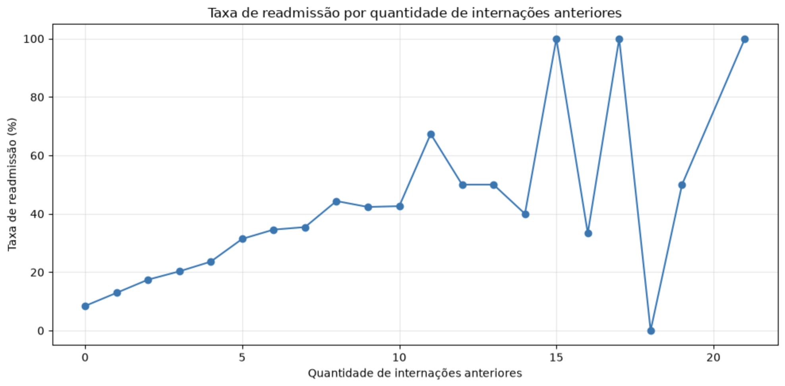
Figura B2. Taxa por quantidade de internações anteriores.
As taxas aumentam nos grupos com mais internações, mas os saltos nos valores mais altos sugerem poucos registros nesses grupos e percentuais instáveis.

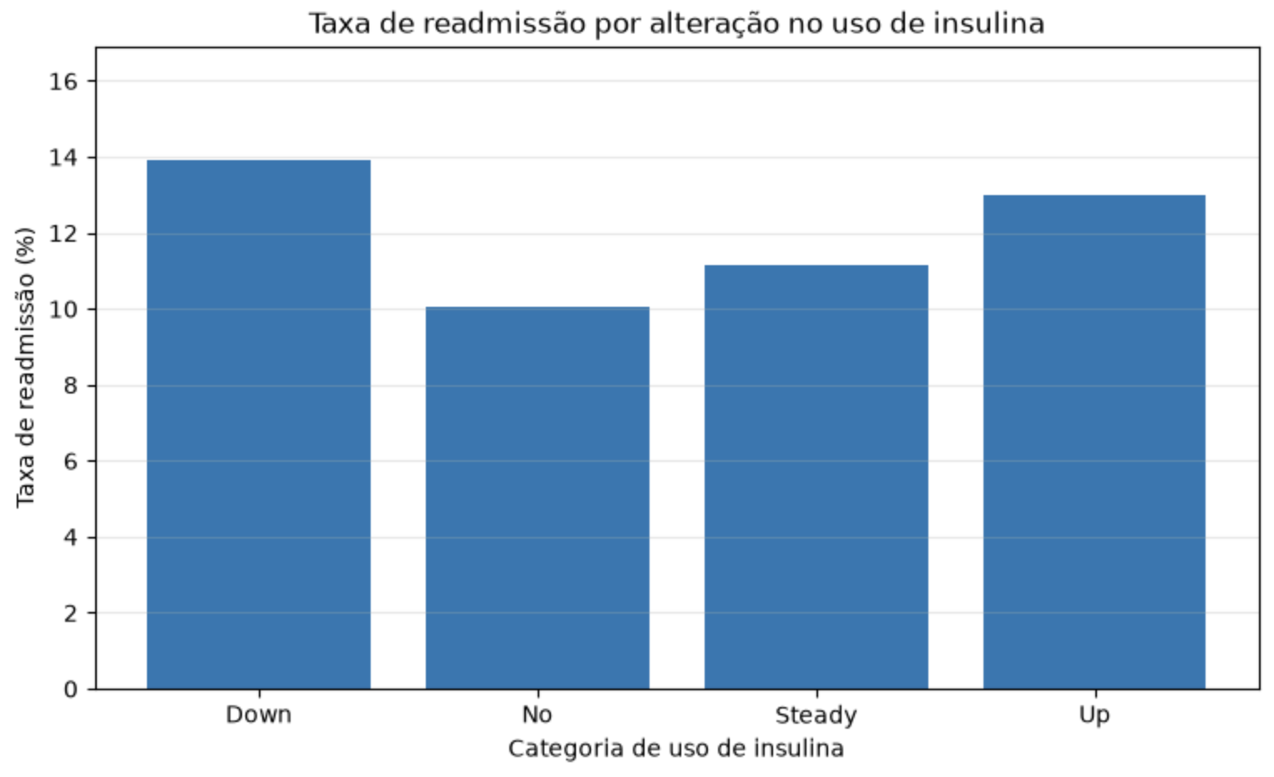
Figura B3. Taxa por categoria de uso de insulina.
As categorias Down e Up apresentam taxas superiores às categorias No e Steady. O gráfico mostra associação observada, sem controlar gravidade clínica ou outros fatores.
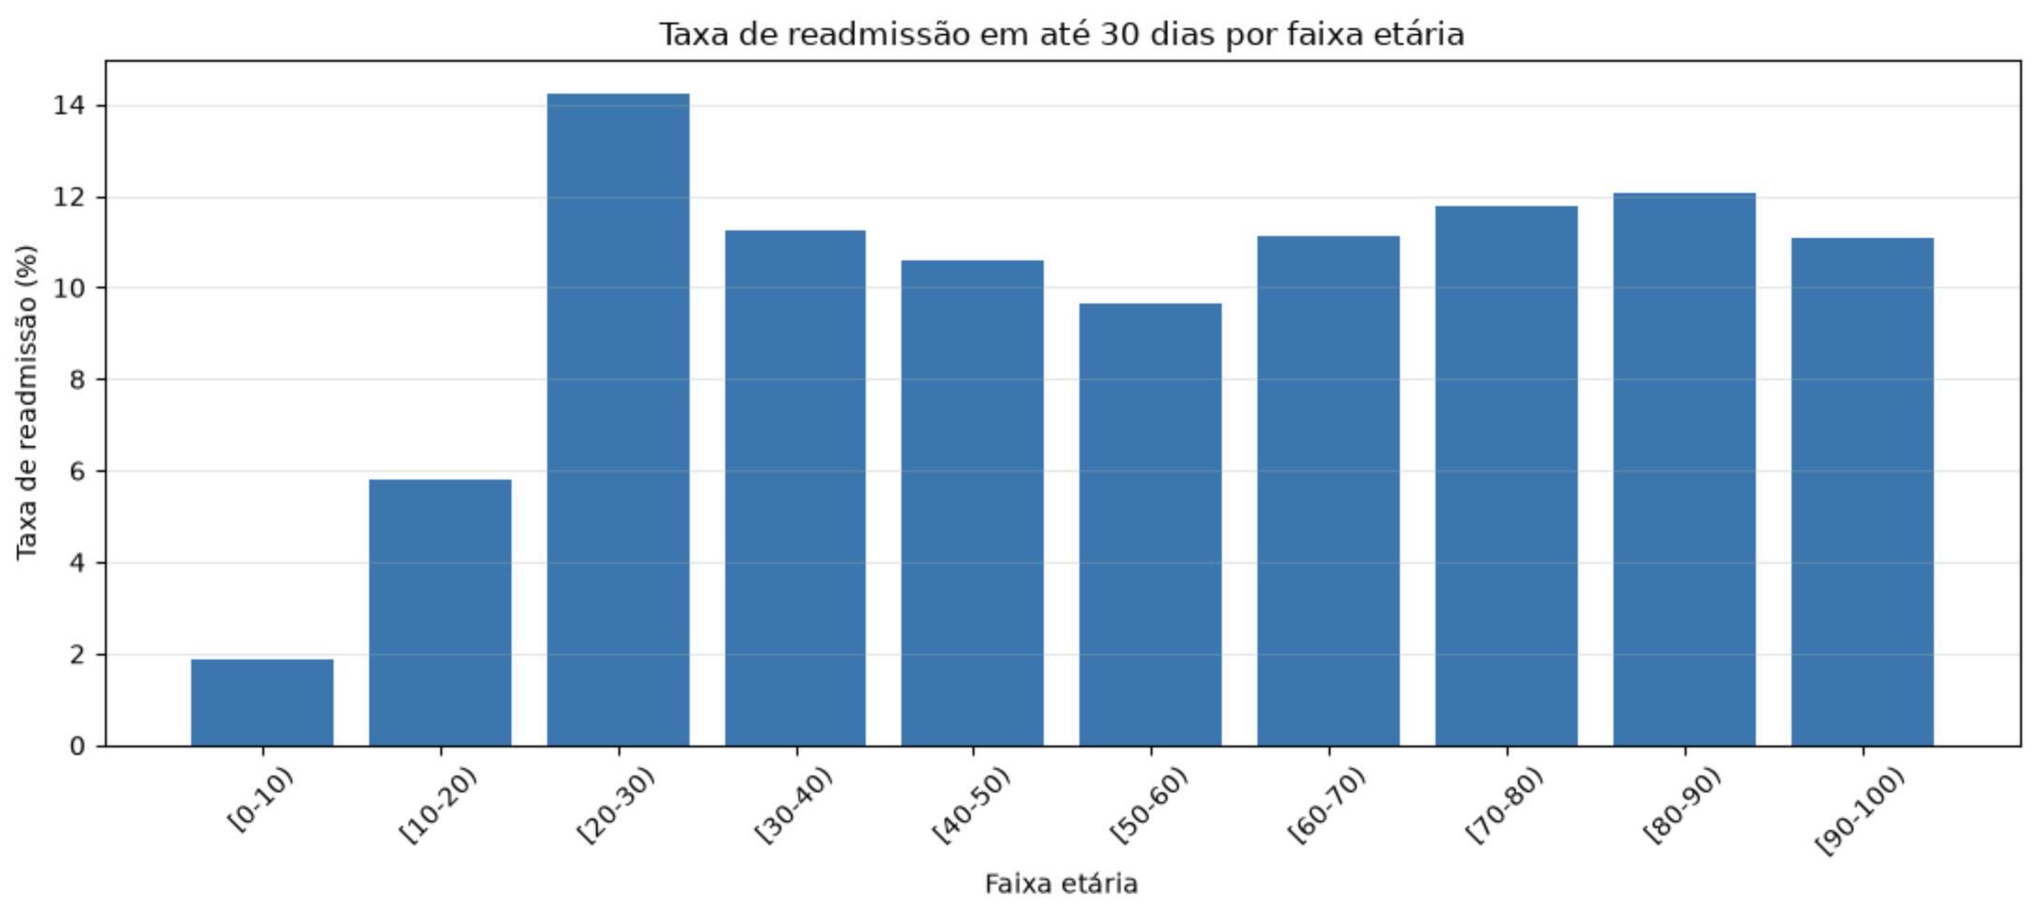
Figura B4. Taxa de readmissão em até 30 dias por faixa etária.
A taxa mais alta aparece em 20–30 anos (14,24%); faixas mais velhas ficam próximas de 10%–12%. O tamanho dos grupos deve ser considerado.

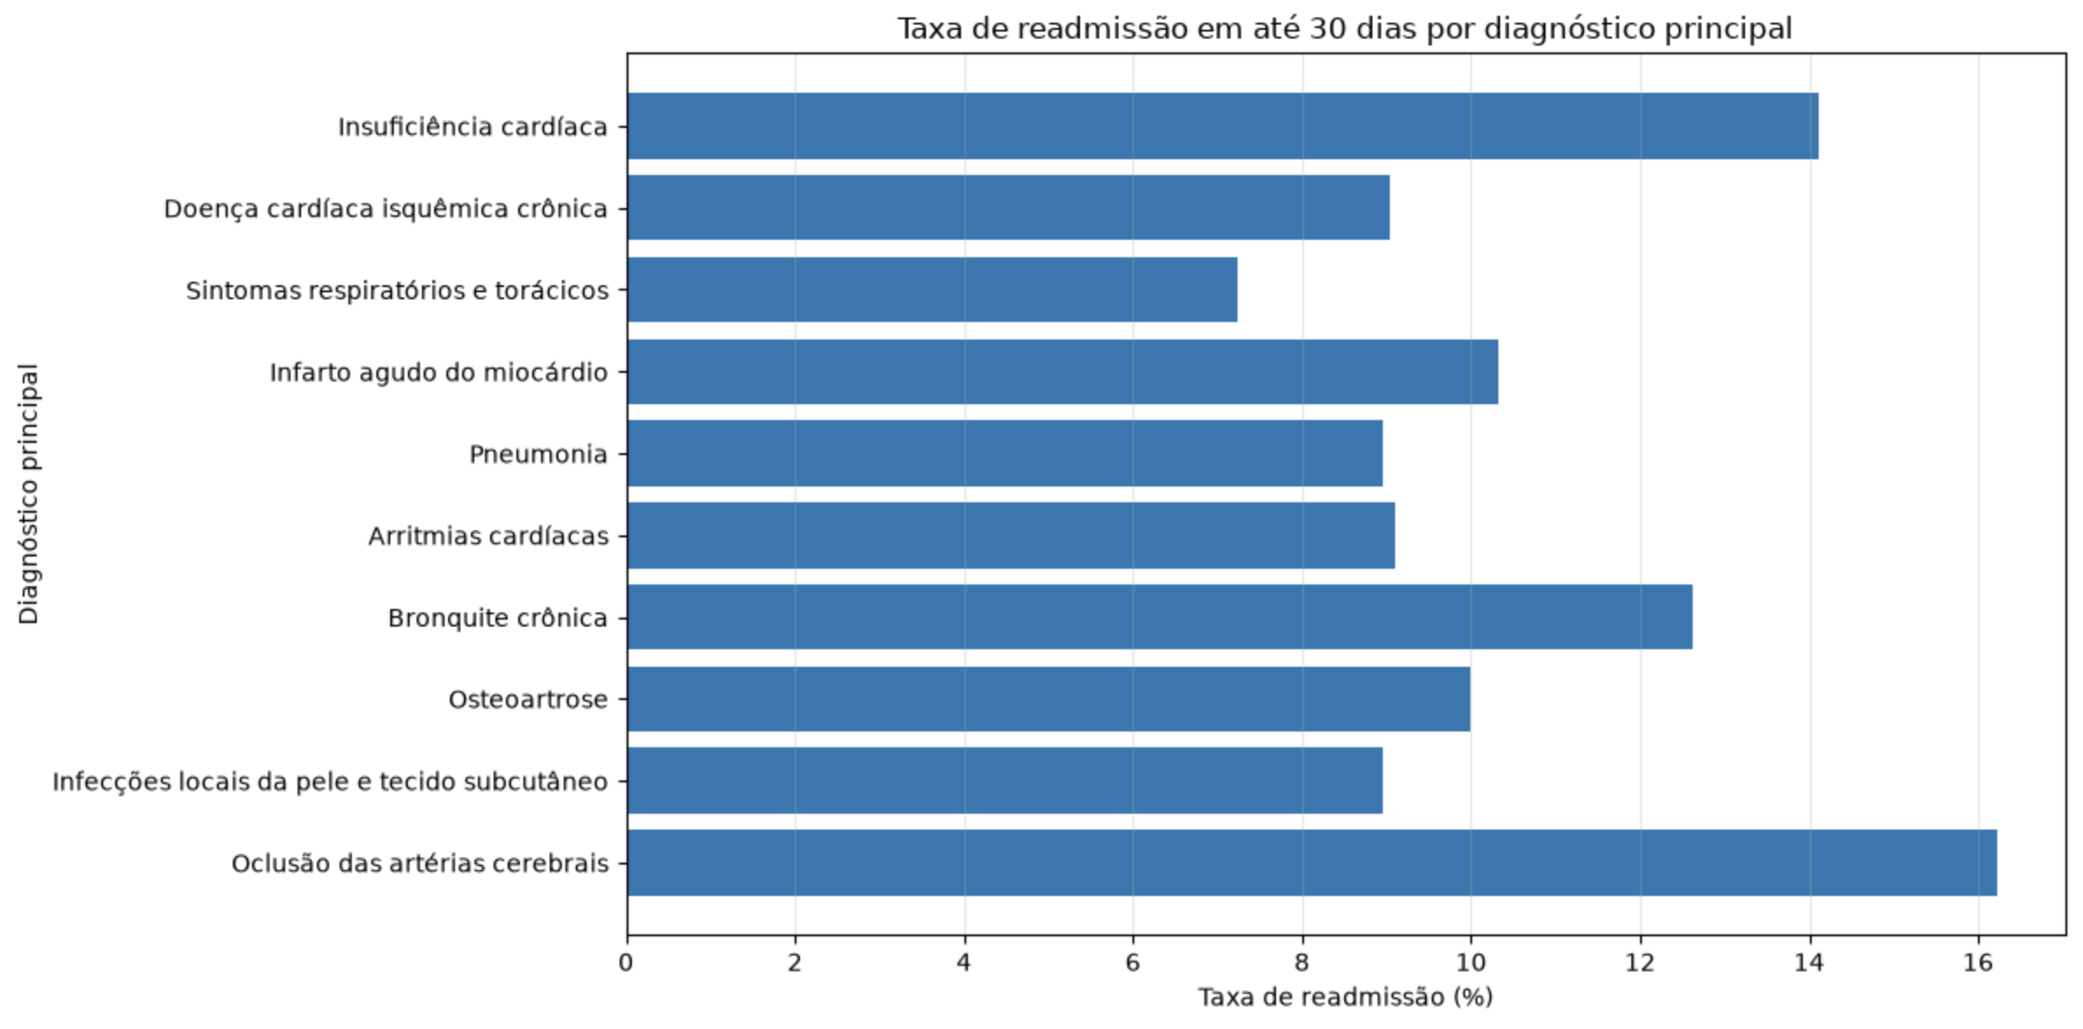
Figura B5. Taxa por diagnóstico principal.
Entre os diagnósticos exibidos, o código associado à oclusão de artérias cerebrais tem a maior taxa, cerca de 16,22%; o gráfico apresenta os grupos de maior frequência.

Matriz de confusão
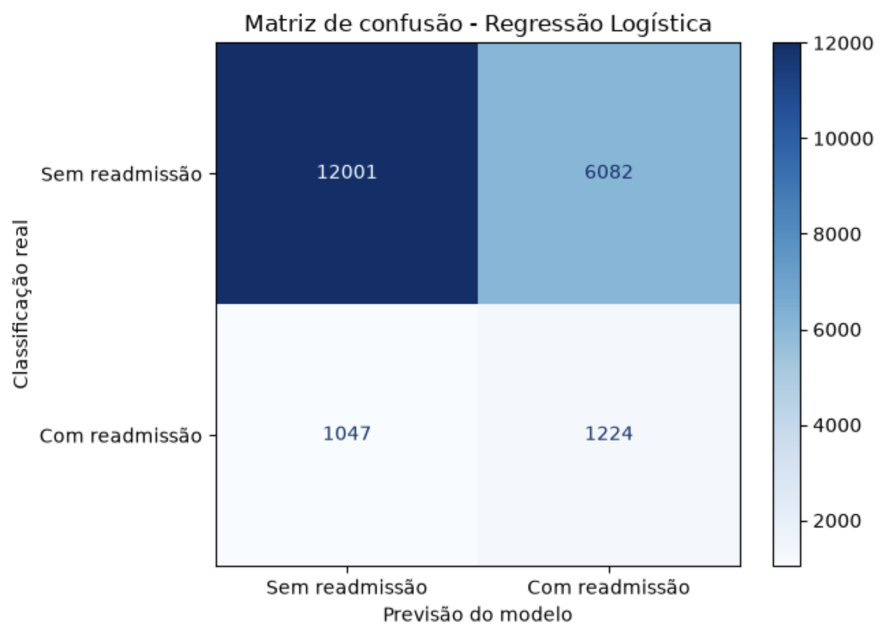
Figura B6. Matriz de confusão da Regressão Logística principal, com pesos balanceados.
O modelo identificou corretamente 1.224 positivos, deixou 1.047 readmissões sem identificação e gerou 6.082 falsos positivos.

